

**过程控制系统**

**实验报告**

**专业： 自动化**

**姓名： 22-psp**

**实验名称：实验三：双容水箱液位串级实验**

**实验日期： 2025 年 5 月 12 日**

实验与创新实践教育中心

Education Center of Experiments and Innovations

1. 实验原理

液位串级控制系统是由主、副两个回路组成的一个双回路系统，每一个回路都有一个属于自已的调节器和控制对象。主调节器控制对象是第三水柱TANK3液位高度，是系统的被控对象，也是主变量；副回路控制对象为第一水柱TANK1液位高度，是副变量。副调节器主要克服落在副回路的扰动，迅速将其抵消，减小其对主被控量的影响；主调节器主要克服副回路以外的扰动，确保被控量为给定值。

由于副回路的存在，与单回路系统相比，提高了工作频率，加快了过渡过程。控制系统方框图如下图所示。

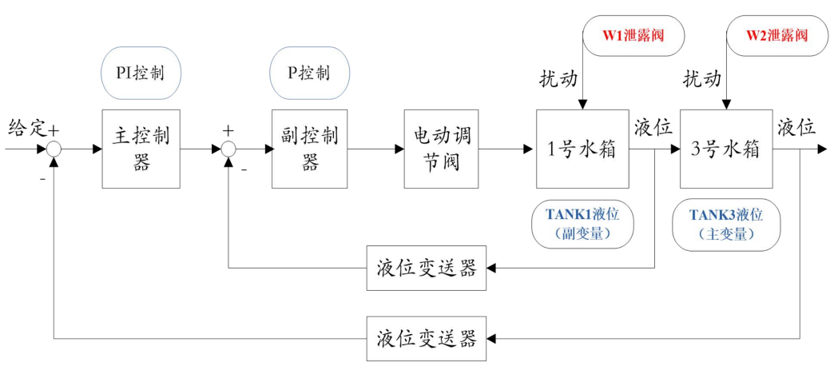

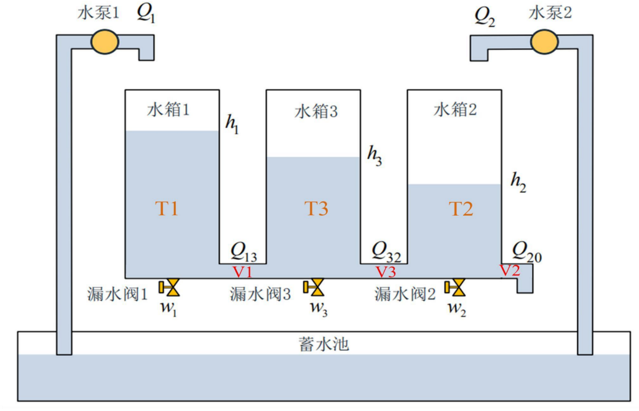

**串级控制系统的特点：**

(1) 改善了过程的动态特性；

(2) 能及时克服进入副回路的各种二次扰动，提高了系统抗扰动能力；

(3) 提高了系统的鲁棒性；

(4) 具有一定的自适应能力。

**串级控制常用的整定方法**有逐步逼近法、两步整定法、一步整定法。

1、逐步逼近法

先断开主环，按单回路控制系统整定副控制器，将结果应用于副控制器。将副回路当做主回路一个环节，再整定主控制器，然后循环进行且逐步逼近主、副控制器的最佳值。

2、两步整定法

先整定副控制器，主副控制器均纯比例作用，主控制器比例度100%，4:1衰减曲线法整定副回路得和；应用副控制器整定结果，将副回路当做主回路一个环节，再整定主控制器，得到主控制器满足4:1衰减过程的和。最后按经验公式计算出主、副控制器的整定参数并微调。

3、一步整定法

根据经验先确定副控制器比例度（参考值取P=5），然后按单回路控制系统整定方法整定主控制器参数。

1. 实验内容

**实验内容：**

1、以第三水柱液位作主参数、第一水柱液位作副参数，组成二阶串级控制系统。

2、任选一种工程整定方法（一步整定法、两步整定法、逐步逼近法）整定被控对象。

3、改变扰动的位置，观察、记录一次扰动、二次扰动对控制过程的影响。

**实验步骤：**

1、一步整定法

（1）开连通阀 V1、V3和泄露阀W2 ，关其它各阀。

（2）确定主、副参数（主参数：第3水柱的液位；副参数：第1水柱的液位）。

（3）运行MATLAB-simulink，打开桌面“TTS20/Cascade.slx”进入实验界面。

（4）副调节器：纯比例、P2=5。

（5）整定主调节器：将副回路视作整体的一部分对象，只整定主调节器参数（参

考值P1=2.5，I1=0.034）。

（6）系统稳定后，将主调节器设定值阶跃增 10％（最高设定值不要超过15cm），

观察、记录主参数的控制过程曲线3.1。

2、 两步整定法

（1）开连通阀 V1、V3和泄露阀W2，关其它各阀。

（2）确定主、副参数（主参数：第3水柱的液位；副参数：第1水柱的液位）。

（3）依然使用上述实验程序。

（4）求取副调节器的和（方法：闭合主、副回路，两个调节器都置于纯比例； 置KP1=1（＝100％），用衰减曲线法求取副调节器的）。

（5）求取主调节器的和（方法：闭合主、副回路，两个调节器都置于

纯比例； 置，用衰减曲线法求取主调节器的和）。

（6）计算调节器参数（依据以上求得的、和、；主、副调节器的选择以及衰减曲线法相关公式，求取主、副调节器的相关参数）将计算参数置于调节器。

（7）通过开关PID/Manul1切换状态，建立初稳态，使第 3 水柱的液位稳定在5~10cm左右）。

（8）双击开关PID/Manul1将副调节器置串级，主调节器投自动。

（9）系统稳定后，将主调节器设定值阶跃增 10％（最高设定值不要超过15cm），

观察、记录主参数的控制过程 3.2。

3、逐步逼近法

(1) 初整副调节器（断开主回路，用衰减曲线法按单回路整定副调节器，求得KP2）。

(2) 初整主调节器（闭合主回路，置副控制器的比例系数为上一步的KP2，将副回

路视作一部分对象，用衰减曲线法按单回路整定主调节器，求得KP1）。

(3) 再整副调节器（闭合主回路，置主控制器的比例系数为上一步的KP1，将主回

路视作一部分对象，用衰减曲线法按单回路再整定副调节器，求得KP2[1]）。

(4) 比较KP2和KP2[1]（若二者相差不大，即可结束；如若相差较大，则需依此循

环）。

(5) 系统稳定后，将主调节器设定值阶跃增 10％，观察、记录主参数的控制过程 3.3。

4、 引入扰动，记录控制过程

(1) 系统稳定状态下为第1水柱加扰动，开泄露阀W1约10%（保留W1开度不可过大，否则破坏系统稳定性）。

(2) 记录主参数的控制过程和副参数的控制过程3.4。

(3) 系统稳定状态下为第3水柱加扰动，关泄露阀W2约10%（保留W2开度不可过

小，否则破坏系统稳定性）。

(4) 记录主参数的控制过程和副参数的控制过程3.5。

1. 实验结果及分析

（实验原始数据、实验采集曲线及其分析）

1. 比较各种工程整定法使用的方便程度和准确程度。附实验过程曲线3.1或3.2或3.3，简述控制器整定过程及整定结果。

答：一步整定法方法易于操作，但是准确程度相比两步法和逼近法较低。两步整定法需要寻找4:1衰减曲线，调节时间更长，但是准确程度相比之下较好。

1. 给出控制器整定后，1次扰动和2次扰动下，主被控量的变化曲线3.4和3.5。

答：变化曲线如下：

主被控量：

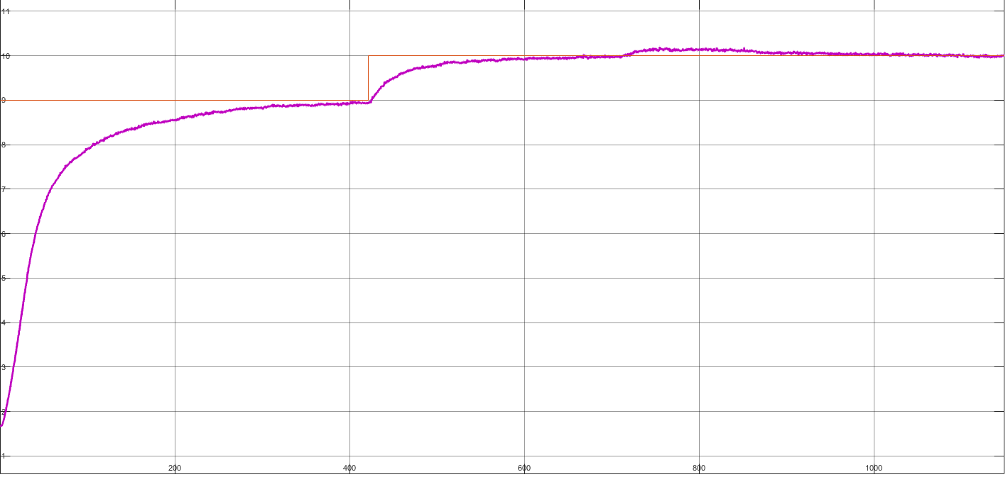

副被控量：  
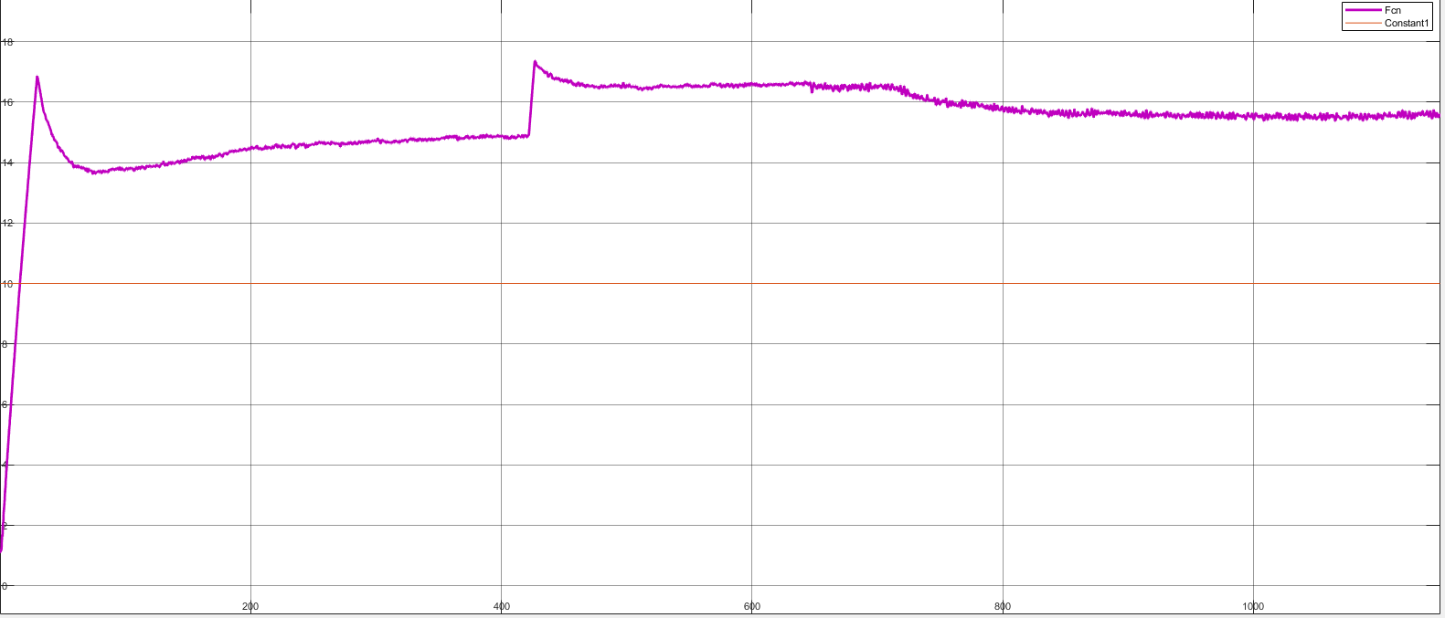

实验现象：其中，原先设定为参考输入为9，420s左右设置为10，相当于阶跃输入，可以看见串级控制系统有不错的响应速度。在600s左右在副调节回路中加入一个干扰，可以看见响应没有明显的变化，说明副回路能够迅速检测并抵消副回路的干扰对主调节参数的影响。在750s左右在主调节回路中加入一个干扰，可见主被控量在一段时间之后也能回到设定值，体现了系统的响应速度和抗干扰能力。

(3) 结合理论分析比较单回路控制系统与串级控制系统对设定值扰动的控制过程动态品质有何区别。

答：与单回路调节相比，串级调节增加了一个副调节回路。调节系统中的主要干扰通常被包含在副回路之中，因此副回路能够迅速检测并抵消这些干扰对主调节参数的影响，从而提升调节性能。

在串级调节系统中，主、副调节器的总放大系数（即两者放大系数的乘积）可以设置得更高，相较于单回路系统，这提高了系统的响应速度和抗干扰能力，进一步改善了调节品质。

此外，在串级调节中，即使副回路所对应的调节对象特性发生变化，对整个系统的影响也相对较小。例如，在许多系统中，通过将流量（或差压）围绕调节阀或挡板构成副回路，可以有效克服执行机构的滞后性和非线性问题。而当主调节器的操作条件或负荷发生变化时，主调节器能够自动调整副调节器的设定值，从而增强了系统的适应性。